
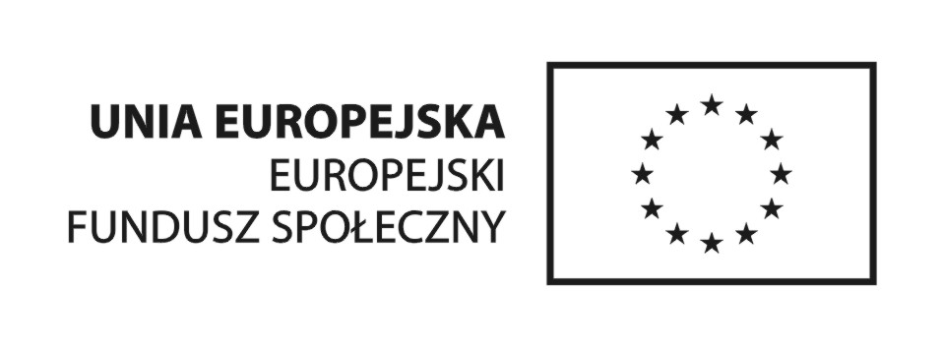
Załącznik nr 2 : Wzór wniosku o przyznanie podstawowego wsparcia pomostowego

WNIOSEK O PRZYZNANIE PODSTAWOWEGO WSPARCIA POMOSTOWEGO
w ramach Programu Operacyjnego Kapitał Ludzki 2007-2013
Priorytet VI Rynek Pracy Otwarty dla wszystkich.
Działanie 6.2 Wsparcie oraz promocja przedsiębiorczości i samozatrudnienia.
projekt: „Chojnicki pomysł na biznes”

współfinansowany ze środków Europejskiego Funduszu Społecznego
w ramach Umowy z Instytucją Pośredniczącą o dofinansowanie projektu: Chojnicki pomysł na biznes, nr UDA-POKL.06.02.00-22-097/12-00,

Nr Wniosku………………………………………………………………………………………………..

Data i miejsce złożenia wniosku:………………………………………………………………………...

Dane Beneficjenta ostatecznego:

Nazwa, adres, nr telefonu, fax

………………………………………………………………………………………………………………..
………………………………………………………………………………………………………………..

Dane Beneficjenta: Agencja Rozwoju Pomorza S.A., ul. Arkońskiej 6, 80-387 Gdańsk, tel. 58 32 33 100, fax 58 32 33 278

Zgodnie z § 33 ust. 1 pkt. 3 Rozporządzenia Ministra Rozwoju Regionalnego z dnia 15 grudnia 2010 r.
w sprawie udzielania pomocy publicznej w ramach Programu Operacyjnego Kapitał Ludzki, wnoszę
o przyznanie podstawowego wsparcia pomostowego w formie :
- comiesięcznej pomocy w wysokości2 ……………………….…..PLN (słownie: ………………………………………………………………..złotych) wypłacanej w okresie od dnia…………………..do dnia ………………….Okres określony powyżej, nie przekracza łącznie okresu 6 miesięcy od dnia zawarcia umowy o przyznaniu podstawowego wsparcia pomostowego.
- wsparcia doradczego polegającego na ………………………………………………………………………..
……………………………………………………………………………………………………………………….

UZASADNIENIE
………………………………………………………………………………………………………………………………………………………………………………………………………………………………………………………………………………………………………………………………………………………………………………………………………………
………………………………………………………………………………………………………………………………………………………………………………………………………………………………………………………………………………………………………………………………………………………………………………………………………………
………………………………………………………………………………………………………………………………………………………………………………………………………
Do niniejszego wniosku załącza się następujące dokumenty:
- potwierdzenie wykonania usługi szkoleniowo - doradczej,
- wpis do Ewidencji Działalności Gospodarczej lub innego właściwego rejestru,
- kopia nadania numeru REGON Beneficjentowi ostatecznemu,
- biznes plan działalności przedsiębiorstwa,
- kopia aktualnego dokumentu poświadczającego zgłoszenie w ZUS (ZUS, ZUA, ZUS ZFA/ZPA)3,
- oświadczenie o nieotrzymaniu innej pomocy dotyczącej tych samych kosztów kwalifikowalnych lub tego samego projektu na realizację którego jest udzielana pomoc de minimis,
- oświadczenie o nieotrzymaniu, w roku podatkowym, w którym beneficjent pomocy przystępuje do projektu oraz w poprzedzających go dwóch latach podatkowych, pomocy de minimis z różnych źródeł i w różnych formach, której wartość brutto łącznie z pomocą, o którą się ubiega, przekracza równowartość w złotych kwoty 200 000 euro, a w przypadku wsparcia działalności w sektorze transportu drogowego – równowartość w złotych kwoty 100 000 euro, obliczonych według średniego kursu ogłaszanego przez Narodowy Bank Polski obowiązującego w dniu udzielenia pomocy, lub
- oświadczenie o wysokości otrzymanej pomocy de minimis w roku podatkowym, w którym Beneficjent ostateczny przystępuje do projektu oraz w poprzedzających go dwóch latach podatkowych wraz z zaświadczeniami o pomocy de minimis, wystawionymi przez podmioty udzielające pomocy.

Podpis Beneficjenta ostatecznego
lub osoby uprawnionej do jego reprezentowania
………………………………………………………….

 Wysokość finansowego wsparcia pomostowego nie może być wyższa niż równowartość minimalnego wynagrodzenia obowiązującego na dzień wypłacenia wsparcia pomostowego.
W przypadku gdy załączniki były przedkładane przy wnioskowaniu o otrzymanie jednorazowej dotacji inwestycyjnej przedmiotowe załączniki należy złożyć jedynie w sytuacji gdy ich treść uległa zmianie.
3

